**Mobilité du quotidien : la redoutable équation du carbone, de l’équité et de l’efficience**

**Ou l’indispensable révision du modèle économique des transports publics**

*Jean Coldefy, Directeur du programme Mobilité et transitions ATEC ITS France, Président du think tank de l’URF*

***Chapeau***

La mobilité dans les pays développés repose pour l’essentiel sur l’usage de la voiture, sauf dans les centres villes où son usage a été limitée afin d’améliorer la qualité de vie. L’impérieuse nécessité de décarboner les mobilités remet en cause cet équilibre. L’essentiel des émissions de gaz à effet de serre (GES) liées aux mobilités du quotidien sont le fait des kilomètres parcourus entre le périurbain et les agglomérations par des ménages qui n’ont pas accès aux transports publics ni aujourd’hui les moyens d’acquérir un véhicule électrique. [Une précédente note](https://www.lagrandeconversation.com/ecologie/mobilites-pour-des-solutions-justes-et-decarbonees-et-non-juste-decarbonees/) de Jean Coldefy dans Terra Nova recommandait de mobiliser la dépense publique en utilisant les solutions (cars express, trains, covoiturage, etc.) qui maximisent les économies de CO2 en mobilisant au minimum les budgets publics, ce que l’on appelle les couts d’évitement. Il mettait alors en lumière les couts très importants du ferroviaire en France ainsi que la flexibilité et l’efficience de solutions de transports publics par la route. La présente note met en lumière la faible performance globale actuelle des transports publics en France et l’impasse dans laquelle nous nous trouvons pour assurer un report de la voiture vers les transports en commun en demandant toujours plus à la collectivité nationale. C’est pourtant indispensable pour décarboner les mobilités mais cela suppose de revoir les équilibres de financement de notre modèle de mobilité.

***Introduction***

Malgré des dizaines de milliards dépensés depuis 20 ans dans le ferroviaire, la part de la voiture dans le mix de mobilité n’a que très peu bougé et pèse 80% des kilomètres parcourus depuis 20 ans. Le hasard de l’actualité fait qu’alors que le gouvernement vient d’approuver un plan de 100 mds € pour le train, un tout récent rapport de la Cour des comptes allemande qualifie la DB, la SNCF allemande, de « puits sans fonds budgétaire » avec « une dette en croissance de 5 M€/j malgré une reprise de 35 milliards en 1994 ». La cour écrit qu’« il n'a pas été possible de transférer une partie importante du trafic d'autres modes de transport vers le rail » et ajoute : « les objectifs de doublement de trafic passagers sont irréalistes », du fait « des goulots d'étranglement au niveau des capacités du réseau qui perdureront pendant des années ». Cela ne vous rappelle rien ? Certes la France est loin derrière l’Allemagne en matière de TER, mais est-on sûr que les moyens colossaux alloués au ferroviaire produiront le report modal attendu ou devrons-nous faire en 2043 le même constat que celui de la cour des comptes allemande en 2023 ?

Une approche agnostique de la mobilité se focalise non sur les moyens mais sur les objectifs d’une politique de mobilité : permettre à tous de se déplacer pour aller travailler, se nourrir, se soigner, se divertir à des couts et dans des délais raisonnables, en diminuant fortement les émissions de CO2. Pour y parvenir, la société doit gérer des biens communs, c’est-à-dire des biens publics rares. Dans la mobilité, il s’agit d’une part de l’espace public en ville, puisqu’il n’est pas possible que tous les modes aient leurs voies réservées, et d’autre part des fonds publics puisque ce qui sera alloué à un projet ne le sera pas à un autre. Raisonner en termes de biens communs permet de sortir de la religion du « tout vélo », du « tout ferroviaire » ou du « tout voiture » pour revenir à ce qui rassemble : un objectif de mobilité bas carbone pour tous et la préservation des biens communs qui sont nos ressources rares.

Les villes pour ne pas être thrombosées par la mobilité favorisent les modes de transports les moins consommateurs d’espace public. Si le vélo et la voiture permettent de faire passer 1300 personnes par heure sur une voie en ville, le métro est à 10 000, le RER à 34 000 : les villes ne peuvent faire l’économie de transports publics efficaces.

**La question de l’efficience / les couts monétaires des différents modes de transport**

Du côté des budgets publics, si l’on étudie le coût pour la société des différents moyens de transports au passager kilomètre, c’est-à-dire en prenant en compte ce que paie les ménages, les entreprises et les administrations, les comptes transports de la nation, les données de l’UTP, d’OMNIL et d’IDFM pour les transports en communs et de l’ART pour les TER et le transilien révèlent des résultats qui peuvent surprendre : la voiture coute en moyenne 50% moins cher à la société que les transports en commun.

|  |  |  |  |
| --- | --- | --- | --- |
| **Dépenses d'exploitation en € / passager.km** | | | |
| **2019** | **Voiture** | **TCU y compris transilien** | **TER** |
| **Total** | **0.26** | **0.38** | **0.39** |
| Administrations publiques | 0.02 | 0.09 | 0.31 |
| Ménages | 0.22 | 0.11 | 0.07 |
| Entreprises | 0.02 | 0.18 | 0.01 |

*Sources CTN, ART, IDFM, UTP, 2019, traitement J Coldefy[1]*

Cette conclusion, que des travaux du CEREMA et les comptes satellites transports de la nation avaient déjà pointée il y a près de 10 ans, nécessite néanmoins approfondissement, puisque comme toujours le diable se niche dans les détails. Si l’on se focalise sur les trajets du quotidien, donc ceux inférieurs à 80 km, selon les territoires et les motifs, les situations peuvent être très différentes. Ainsi pour les trajets domicile-travail les jours ouvrés, quand la voiture est moins occupée et les transports en commun souvent saturés, la situation est tout autre :

|  |  |  |  |  |  |  |
| --- | --- | --- | --- | --- | --- | --- |
| **Dépenses d'exploitation en € / passager.km** | | | | | | |
| **2019** | **Voiture  D/T** | **Voiture semaine** | **RER Paris** | **RER PC** | **Métro** | **Cars express, Tram** |
| **Total** | **0.38** | **0.31** | **0.08** | **0.16** | **0.19** | **0.15** |

*Sources CTN et ENTD sur le taux d’occupation de la voiture (1.08 en lien avec le travail et 1.35 en semaine, versus 1.57 au global), couts opérateurs, 2019, J Coldefy*

Les transports en commun coutent 2 fois moins cher que la voiture en semaine, et 2.5 moins cher sur les trajets entre le domicile et le travail. Pour l’usager, compte tenu des soutiens publics, cet écart est encore plus fort. Ces ratios varient fortement d’un réseau à l’autre selon les choix de la collectivité, la géographie des lieux et la localisation des logements et des emplois. Des conclusions similaires peuvent être tirés pour les TER, puisque ceux qui donnent accès aux agglomérations sont saturés quand une part non négligeable des autres est très peu fréquentée. Il ne faut pas non plus oublier qu’au-delà des couts économiques, dans certains territoires, en particulier dans les zones urbaines où la pauvreté est la plus forte, les transports en commun urbains permettent à ceux qui ne peuvent accéder à la voiture, soit 15% des ménages, de se déplacer à couts faibles.

Ces chiffres montrent également que l’usager paie un quart environ des coûts d’exploitation des transports en communs, le solde étant assuré pour l’essentiel par les entreprises pour les transports en commun urbains et par les Régions pour les TER. En 1975, l’usager couvrait 70% des coûts d’exploitation, comme c’est toujours le cas dans la plupart des villes allemandes, et 50% en 1995. Or, depuis 1970, les revenus disponibles ont été multiplié par plus de deux, et dans le même temps l’offre de transport public s’est considérablement améliorée avec entre 2000 et 2019 61 Mds € d’investissement dans les métros, tramway, et 42 Mds € dans l’infrastructure ferroviaire hors LGV avec un très fort renforcement de l’offre TER. Le cas de l’Île-de-France montre la divergence entre l’amélioration de l’offre, l’augmentation des revenus et la stabilisation de la contribution des usagers (voir encadré 1). Certes les coûts du logement ont fortement augmenté dans le même temps, ce qui a modifié les localisations des ménages qui ont procédé à des arbitrages entre coûts de la mobilité et coûts du logement. La couverture des dépenses de fonctionnement par l’usager étant inférieure à 1, chaque nouvelle lignes de transport augmente le déficit d’exploitation, ce qui nécessite de mobiliser de nouveaux financements. Arrive-t-on au point de rupture des possibilités du secteur public ?

Globalement le schéma français de financement public de l’exploitation des mobilités montre que la voiture assure près de 90% des kilomètres du quotidien et mobilise 21% des dépenses publiques. A contrario, les transports publics urbains y compris Transilien représentent 8% des kilomètres parcourus pour 60% de la dépense publique des mobilités, le TER respectivement 3% des kilomètres parcourus pour 20% de la dépenses publique des mobilités.

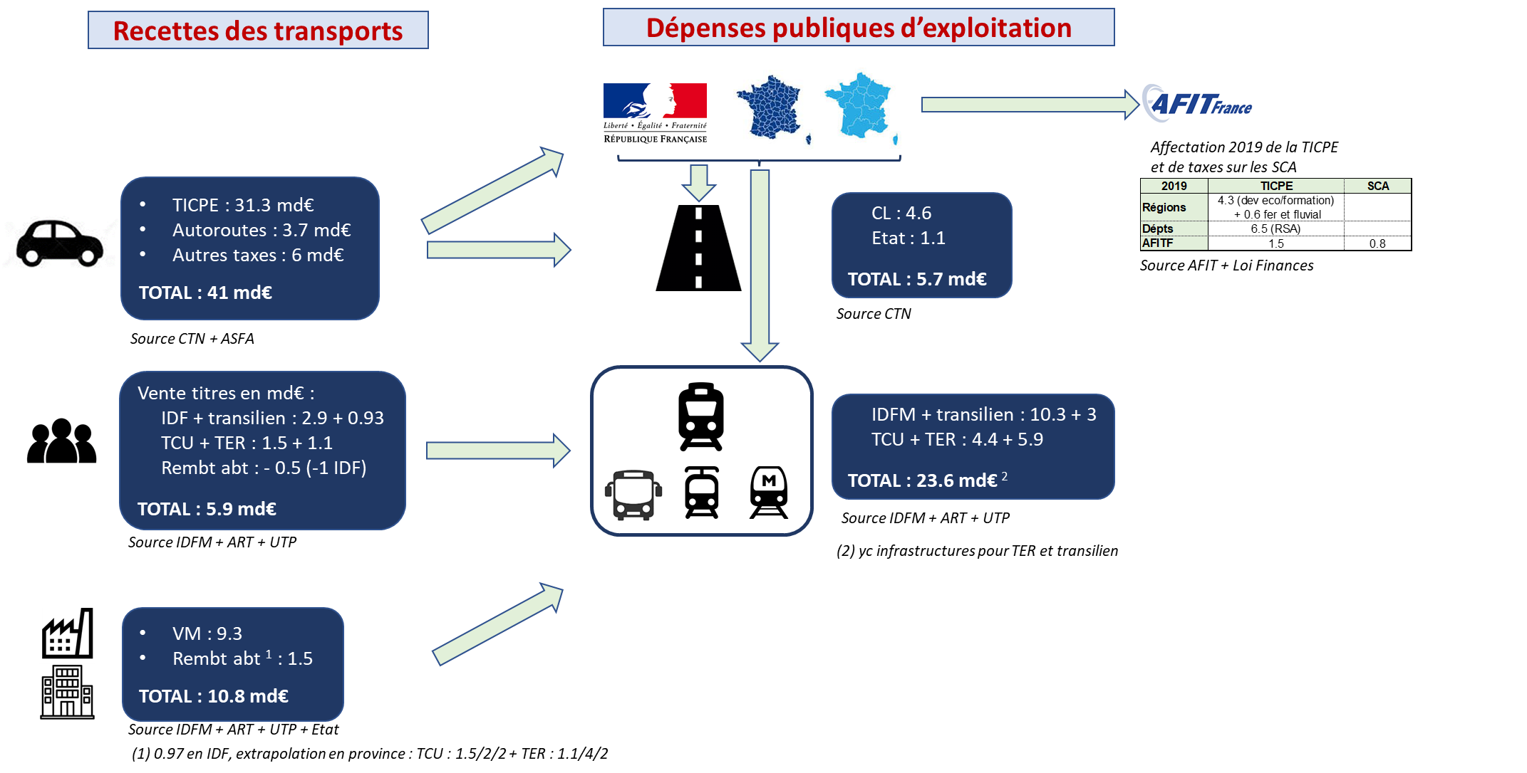

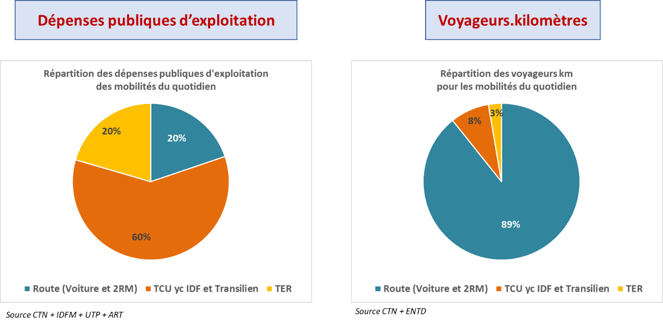

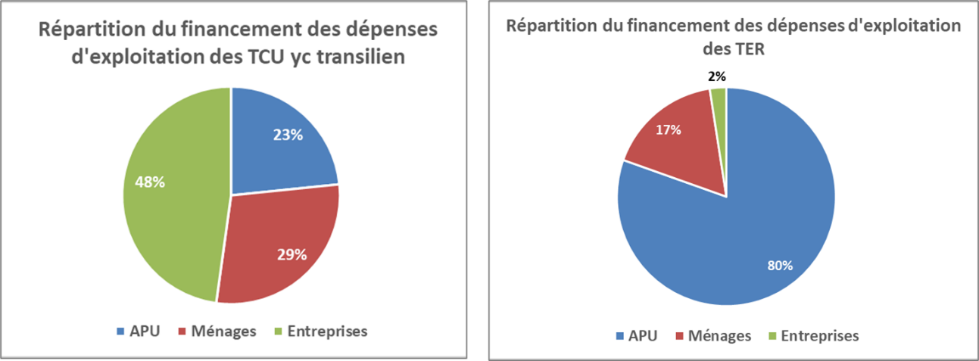

*Financement des dépenses de fonctionnement des mobilités et comparaison voyageurs.km / dépenses, hors modes actifs,*

*Sources de financement des TCU et TER*

*sources CTN, UTP, IDFM, ART, 2019. Jean Coldefy*

Une autre manière d’illustrer le problème que constitue le coût public actuel des transports en commun est de calculer le coût public par voyage net de la participation de l’usager, le ratio (R-D) / voyage. Ce ratio est inférieur à 1 € pour les 12 métropoles régionales, de plus de 2 € en Île-de-France et de plus de 3 € pour les petites agglomérations. Globalement pour les agglomérations de plus de 100 000 habitants chaque fois qu’une personne utilise un transport en commun, en sus du prix du ticket, la collectivité débourse 1,9 €. Nous étions à 0,75 en 1995, soit un déficit multiplié par 2.5 en 25 ans, ce en € constant.

|  |  |  |
| --- | --- | --- |
| **€ 2019** | **(R-D) / voyages** |  |
| **Île de France hors transilien** | **2.08** |  |
| **Très grandes agglomérations** | **0.96** | 12 métropoles régionales |
| **Grandes agglomérations** | **1.72** | 26 agglomérations de plus de 250 000 habitants |
| **Agglomérations moyennes** | **2.12** | 51 agglomérations de 100 à 250 000 habitants |
| **Petites agglomérations** | **3.11** | 68 agglomérations de moins de 100 000 habitants |

*Source UTP, IDFM et OMNIL, traitement J Coldefy*

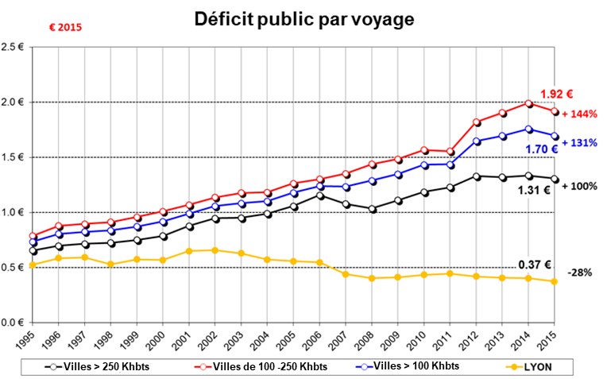

*Bruno Faivre d’Arcier, LAET*

De très rares agglomérations (Lyon, Strasbourg, Nantes) montrent cependant que l’on peut avoir un déficit public par voyage de l’ordre 0,5 €, Lyon ayant même ramené son déficit public par voyage de 0,6 en 2002 à 0,36 € en 2015. Ce sont également ces agglomérations qui ont fortement fait baisser le trafic automobile parce que leurs finances leur ont permis d’investir dans des TCSP performants qui sont des alternatives efficaces à la voiture. Le score de l’Ile de France est révélateur d’une véritable dérive des couts, alors que la densité de la population est l’une des plus fortes au monde, et qu’en conséquence le déficit public par voyage devrait être le plus faible de France.

D’où vient cette faible performance économique globale des TER et des transports en commun urbains ?

Pour les TER, ce sont comme nous l’avons vu[2] d’une part les impacts du monopole public SNCF qui impose ses coûts unitaires très élevés à la collectivité nationale et régionale – deux fois plus élevés qu’en Allemagne ou en Suède par exemple – et d’autre part l’imaginaire ferroviaire de ce pays qui conduit à maintenir des lignes peu utilisées, qui plus est au diésel (42% des trains.km des TER), donc avec un mauvais bilan CO2 (30 voitures émettent autant qu’un TER diésel). Le taux d’occupation des TER est de 26% en moyenne selon l’ART avec des situations très disparates selon les lignes, celles qui desservent les grandes agglomérations étant saturées aux heures de pointe, d’autres ayant des taux d’occupation de 10% voire moins. Un usager des TER coûte en moyenne 10 000 € de fonds publics chaque année, beaucoup moins en accès aux agglomérations, beaucoup plus sur certaines lignes. Est-ce raisonnable et est-ce durable ?

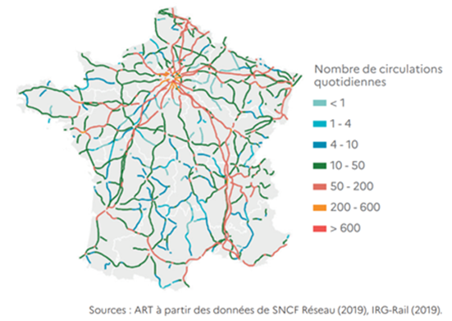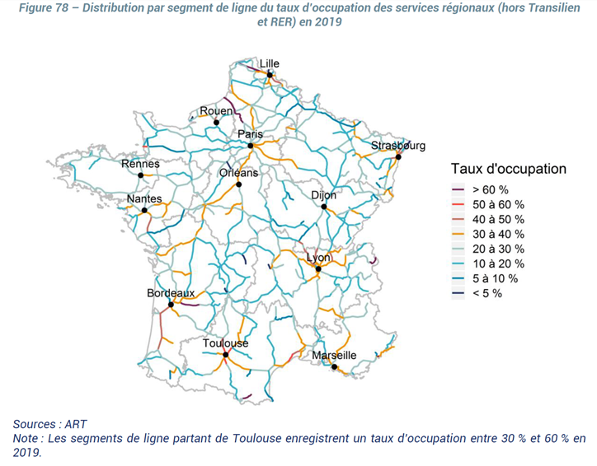

Cartes du taux d’occupation des TER et des circulations, ART bilan 2019

Pour les transports en commun urbains, l’extension des réseaux dans les couronnes des agglomérations explique leurs coûts moyens aujourd’hui très élevés. Le nombre de voyages par km d’offre de transport public est de 4 pour les grandes agglomérations. Trois villes dépassent 5 voyages par kilomètre : Lyon (9), Strasbourg (7) et Montpellier (6, avant la gratuité). Ce ratio est de 2 pour les villes moyennes. Il très disparate au sein d’un même réseau de transport. Ainsi à Lyon le nombre de voyages par kilomètre de transport public est de 34 sur le métro, de 17 sur le tramway mais inférieur à 3 sur certaines lignes de bus. Ceci ne témoigne cependant pas des distances réalisées et les passagers.km sont un indicateur plus pertinent : une ligne avec un seul voyageur parcourant 30 km a un ratio de voyages/veh.km de 1/30 pour 30 passagers.km, une ligne avec 30 voyageurs réalisant 1 km a un ratio de 30 mais du point de vue des passagers.km réalisés la performance est identique. Un nombre important de lignes en France ont un ratio de passager.km/veh.km inférieur à 5 selon les analyses de la start-up Flowly disposant des analyses les plus fiables en France sur le sujet. En dehors des lignes fortes (métro, tramway, lignes bus structurantes), nombre de lignes de bus sont peu fréquentées, alors qu’un bus urbain coûte environ 7 € le km s’il roule à 20 km/h et bien plus si la vitesse moyenne de circulation est faible.

Tout ceci est le résultat de l’éclatement communal français : avec l’intégration de communes de première couronne aux périmètres des AOM, chaque commune a souhaité disposer de sa ligne et de ses arrêts de transports en commun, même pour de faibles populations. Comme les communes sont nombreuses, ceci a conduit à déployer beaucoup de lignes ou à les étendre mais avec très peu de voyageurs. Après l’éparpillement urbain de l’habitat, la structure communale des couronnes a fortement dégradé l’efficience des transports en commun. L’extension égalitaire des périmètres de transports en commun en couronne a conduit la plupart des agglomérations à augmenter très fortement la surface desservie pour une faible population. Comme cela est coûteux, les AOM ont réduit les fréquences. Il est vain de vouloir aller chercher les personnes devant chez elles dans des zones de faible densité, la voiture étant dans ces territoires nettement plus performante.

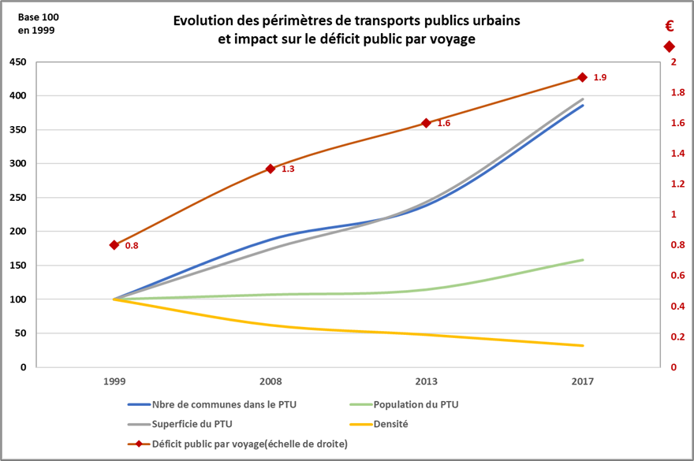

*Impact de l’extension des périmètres de transports urbains entre 1999 et 2017 sur le déficit par voyage*

*Données INSEE et GART, Jean Coldefy*

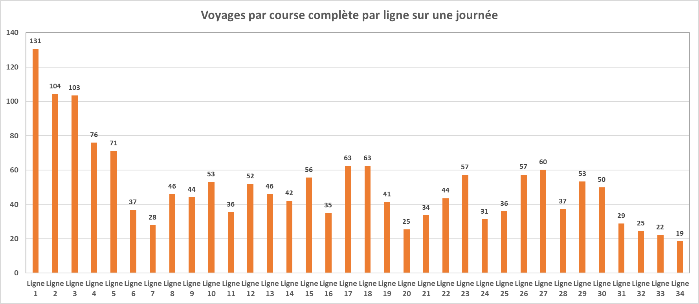

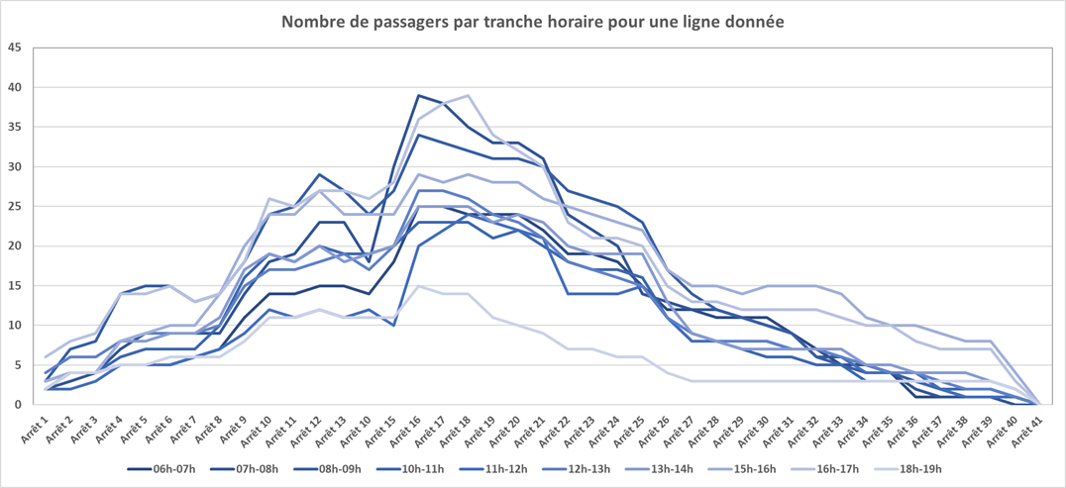

*Exemple de fréquentation de réseaux de transports urbains, Flowly, 2023*

* **Alors qu’il va falloir déployer trois à quatre fois plus de transports en commun entre les périphéries et les zones d’emplois des agglomérations, la situation financière actuelle des AOM en charge des TER et des TCU ne permet pas de répondre à cette triple exigence de décarbonation, de limitation de l’encombrement des villes par les voitures du périurbain et de déploiement d’une offre de transport public efficace à des coûts raisonnables.**
* **Comme l’usager en France ne couvre plus que 27% des coûts d’exploitation des réseaux de transports, de nouvelles lignes renforcent fortement le déficit. Ceci n’est pas soutenable, à l’image du Grand Paris Express dont les coûts annuels d’exploitation de plus de 1 Md € cherchent encore leur financement.**
* **Plutôt que de chercher de nouvelles recettes, à l’image de la SNCF qui plaide pour une extension du versement mobilité aux régions – une taxe sur le coût du travail des entreprises de France pour la financer – c’est du côté des dépenses qu’il faut d’abord agir afin de retrouver des capacités de financement. L’Allemagne montre qu’elle fait rouler deux fois plus de TER que la France avec le même budget. Des métropoles régionales montrent que c’est parce que l’on a des finances solides que l’on peut déployer des offres de transport en commun efficaces et donc faire baisser le trafic routier.**
* **Après 20 ans où l’on a privilégié excessivement la desserte au plus près des habitants, il faut revenir dans les zones moins denses à plus d’efficacité dans la conception des réseaux de transports en commun, c’est-à-dire moins de dessertes de proximité, mais un accès via des parkings relais voiture et vélo vers des lignes à fortes fréquences et rapides.**
* **La question de la vitesse commerciale des transports en commun est clef pour leur équilibre économique. Cela nécessite d’adapter la configuration des réseaux et de déployer les outils permettant de l’augmenter.**
* **La situation actuelle du transport public oblige à une réflexion de fonds sur son financement afin de trouver un modèle pérenne. Faire reposer exclusivement l’augmentation du financement du transport public sur les budgets publics ou les entreprises alors que l’on cherche à réindustrialiser le pays ne fera que nous conduire de crise en crise, et rend le transport public très dépendant des décision politiques.**

**Renforcer l’efficacité des réseaux de transports publics : un impératif**

Pour revenir à des coûts globaux par passagers.km comparables entre les transports en commun et la voiture, il faut d’abord baisser les coûts de production des transports en commun. Pour cela, deux moyens sont possibles : diminuer les quantités et/ou réduire les coûts unitaires.

Ce sont les lignes de bus qu’il faut optimiser, en particulier dès qu’elles ont un nombre de passagers.km faible. Cela passe par des lignes plus courtes mais avec plus de fréquences, avec un accès assuré par le vélo et la voiture depuis les communes du périurbain et de première couronne. Ceci suppose des pistes cyclables, des parkings sécurisés pour les vélos et des parcs relais pour les voitures : il faut renforcer l’intermodalité avec les transports en commun. C’est ce qui est proposé par une étude réalisée pilotée par Bruno Faivre d’Arcier[3] du Laboratoire d’Aménagement et d’Economie des Transports de Lyon (le LAET). Cela passe également dans les aires urbaines par la massification des flux par des cars express – et le train quand il est disponible –, depuis le périurbain vers les agglomérations, flux qui constituent 5% des émissions nationales, autant que la longue distance, le dernier tiers des émissions de la voiture se situant dans le périurbain et dans les liens entre villes (cf. schéma ci-après). Les AOM doivent rationaliser leurs réseaux de transports de bus même s’il est difficile de s’engager dans cette démarche avec les usagers et les maires. Cela rejoint d’ailleurs les attentes des Français : une récente enquête du CREDOC menée pour le compte de Transdev révèle que 29% des Français ne prennent pas les transports en communs parce que les fréquences sont trop faibles, 24% parce qu’ils ne sont pas disponibles, 5% seulement pour des questions de prix. Diminuer les coûts unitaires de production du bus passe par l’amélioration de la vitesse moyenne des bus. Pour une ligne de bus de 20 km, opérant au ¼ d’heure de 7h à 20h, 1 km/h de baisse de la vitesse moyenne coute 200 000 € par an. Sur un réseau opérant 10 lignes, ce sont 2 M€ supplémentaires. Les dispositifs de priorités aux feux sont ainsi une source très importante d’économie, mais aussi de gains de voyageurs (qui demandent des temps de parcours fiables et réduits) et donc des recettes supplémentaires.

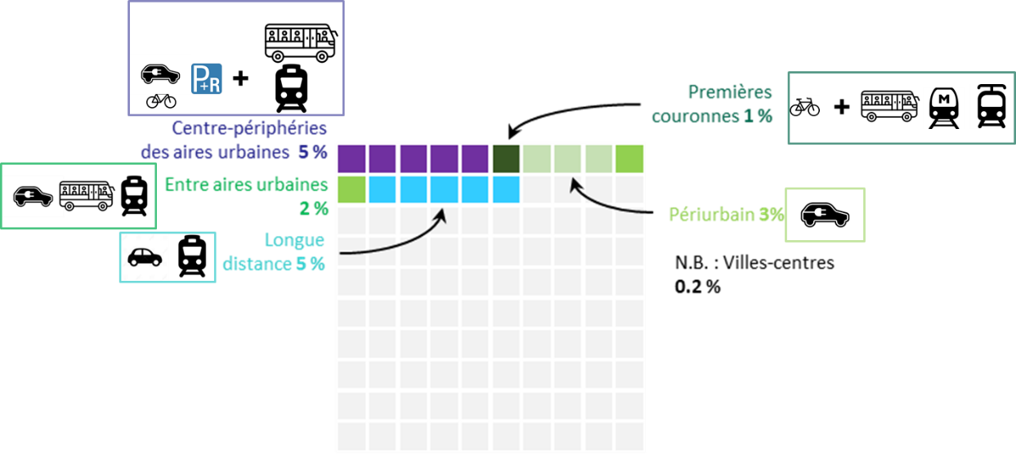

*Localisation des émissions de la voiture et modes à mobiliser pour répondre à la demande pour décarboner les mobilités à des couts raisonnables, Jean Coldefy*

Diminuer les coûts unitaires quel que soit le mode de transport passe également par le choix de son opérateur. C’est ce que pratique depuis des décennies l’immense majorité des AOM de province. La mise en concurrence concerne aujourd’hui l’Île-de-France et les TER, plus de 14 Mds € annuels de dépenses d’exploitation (hors infrastructures)[4]. Les processus sont lancés et l’on peut espérer des baisses de prix de 30 à 50%, soit à terme de 4 à 7 Mds € annuels d’économies. La concurrence dans les transports est souvent perçue comme une régression sociale, sans doute parce que l’on entend plus les perdants de la concurrence que les gagnants. Pourtant les salariés sont obligatoirement repris en cas de changement de délégataires et ceux issus des monopoles publics conservent leur statut. On oublie que le contraire de la concurrence, c’est le monopole, qui impose ses prix et ses conditions au reste de la société. La gestion des TER par la SNCF en est un bel exemple : des prix très élevés et, selon l’ART, qui se base sur les données de la SNCF, 10% des TER prévus sont supprimés ou déprogrammés dont plus du quart en dernière minute ; plus de 10% des TER arrivent en retard aux heures de pointe, là où les utilisateurs sont les plus nombreux et ont le plus besoin d’un service fiable ; 25% de ces retards sont supérieurs à 20 mn. La concurrence dans les transports redonne le pouvoir aux autorités publiques, seules détentrices de l’intérêt général et partant seules maîtresses du service public, et qui peuvent alors imposer leurs exigences de qualité de service et les obtenir au meilleur prix. Un monopole est centré sur ses enjeux internes, pas sur ses clients. Il n’a aucune incitation à baisser ses coûts ni à se réformer. Alors que nous avons un enjeu très important d’investissement afin de décarboner les mobilités, c’est par la concurrence qu’en Île-de-France et en régions nous dégagerons les marges financières nécessaires, ce qui permettra également de redynamiser les monopoles publics historiques.

**Augmenter les recettes : la question de la tarification de la mobilité**

Le transport public dispose de trois piliers pour financer ses investissements et ses coûts d’exploitation : les impôts sur les entreprises, les impôts sur les ménages, la vente des titres aux usagers.

L’option de l’augmentation des impôts des entreprises est celle des années 1970 : pour préserver le pouvoir d’achat après le premier choc pétrolier, nous avons taxé nos entreprises, avec des conséquences sur notre industrie et l’emploi dans les villes moyennes (voir encadré n°2). Alors que nous sommes engagés dans une politique volontariste de (re)localisation de l’industrie en France, c’est clairement un scénario de baisse des taxes sur les entreprises qui est mis en œuvre très progressivement depuis 10 ans, la France étant encore le second pays de l’UE en niveau d’impôts de production.

Côté impôt des ménages, le niveau ressenti actuel de pression fiscale ne permet pas non plus une augmentation qui puisse financer les investissements nécessaires pour offrir des alternatives efficaces pour les couronnes des agglomérations, ni même assurer l’exploitation du Grand Paris Express en Île-de-France. Le « ras le bol fiscal », expression de l’actuel président de la Cour des comptes, est réel et touche près d’un français sur deux qui ne veulent pas payer plus d’impôts quel que soit l’usage qui en serait fait[5].

Une augmentation globale de la contribution des usagers parait en conséquence inévitable, ce qui ne veut pas dire une augmentation uniforme des tarifs.

Les transports en commun coûtent pour l’usager en moyenne deux à trois fois moins cher que la voiture : 0.07 €/passager.km pour le TER et 0.11 pour les TCU contre 0.22 pour la voiture[6]. Cependant, si on distingue les abonnements des tarifs au ticket (voyageurs dits « occasionnels »), le prix payé par les occasionnels est similaire à celui de la voiture. Pour ceux qui ne se déplacent pas tous les jours – les temps partiels, les télétravailleurs, les multi-employeurs, etc. – les tarifs abonnés ne sont pas intéressants et les tarifs au ticket trop coûteux. Les personnes aux revenus faibles non éligibles aux tarifs sociaux sont alors incités à utiliser la voiture… ou à frauder les transports publics. La structure de la tarification a un impact direct sur la fraude, et lutter contre la fraude devrait amener à s’interroger sur le niveau des tarifs. Les fraudeurs sont rarement des gens qui le font par jeu mais bien plus souvent par nécessité. Comme les occasionnels constituent la moitié des voyageurs, mais réalisent seulement 25% des voyages, il y a là un gisement important de report de la voiture vers les transports en commun. L’abonnement induit par ailleurs une surconsommation des transports en commun sur des courtes distances : que vous preniez le transport une fois ou cent fois, c’est le même prix, ce qui explique que 25% des trajets fasse moins de deux arrêts avec des temps de parcours proches de la marche et supérieurs à ceux du vélo. La saturation aux heures de pointe a pour conséquence, compte tenu de l’inconfort, un report des transports publics vers la voiture pour les voyageurs devant réaliser des trajets longs. Il faudrait ainsi adapter la tarification pour que les occasionnels le soient moins et que les abonnés utilisent les transports publics à meilleur escient. L’espace public de transport public est un bien commun et doit être économisé. Imagine-t-on tarifer l’eau ou l’énergie de manière forfaitaire ? C’est pourtant ce que l’on fait avec les transports en commun, seul service à fonctionner de la sorte.

Pour y parvenir une tarification à l’usage semble la piste la plus prometteuse et les technologies le permettent aujourd’hui ; un système avec un prix d’accès au réseau et un prix par trajet : par exemple 5€ fixe + 1 € / déplacement à l’image de ce que faisait intelligemment le Grand Nancy ; autre possibilité : une tarification à l’abonnement pour les seuls trajets domicile-travail (40 trajets par mois pour un temps plein, 20 pour un mi-temps) et un tarif de 2 € pour les autres trajets ; ou encore : une tarification à la distance et en fonction des revenus, ce qui recueille un très large assentiment de la population. Dans tous les cas, une tarification spécifique pour les faibles revenus et les familles devra être préservée. De tels dispositifs permettraient d’enclencher un cercle vertueux : plus de fréquentation avec plus de recettes donc plus d’investissements dans de nouvelles lignes, plus de confort, moins de voiture. L’inverse exact des conséquences de la gratuité dans les agglomérations.

Au-delà des transports en commun, c’est la tarification de l’usage de la route qu’il va falloir repenser. La voiture électrique va en effet bouleverser, à terme, la donne du financement de la mobilité avec la perte de recettes de la TICPE. Le coût de la voiture pour l’usager va par ailleurs être abaissé de 0.22 €/km à 0.14 €, l’électricité coutant 4 fois moins cher au kilomètre que l’essence[7]. La voiture électrique aura en conséquence un coût moyen similaire à celui des transports collectifs, et inférieur à celui des usagers occasionnels. Si rien n’est fait, l’usage de la voiture augmentera et nos agglomérations crouleront sous les bouchons de voitures électriques. Financer la mobilité durable dans les grandes aires urbaines devrait ainsi conduire à mettre en place un pass mobilité intégrant la voiture au même titre que les autres modes de transport, afin de faire contribuer légèrement les usagers de la route, les recettes étant affectées à un programme de mobilité défini conjointement entre régions et métropoles, et qui exempterait les deux premiers déciles de revenu. C’est ce que font les villes scandinaves depuis 30 ans. Oslo, agglomération de 1.3 million d’habitants, a déployé dès 1990 un péage urbain de 1 à 2€/jour afin de financer ses infrastructures de transport. En 2019, 300 M€ ont été collectés, 60% ont été affectés aux transports en commun urbains. Le consensus politique rassemblant autorités urbaines, régionales et l’État autour d’un programme d’investissements dans la mobilité a favorisé le déploiement de ce dispositif.

Pour être acceptable, cette disposition doit cependant répondre à deux principes :

* Etre juste, avec une tarification faible (de 1 à 2 euros par jour, le contraire du système élitiste londonien), préservant les plus fragiles et faisant également participer les habitants des hypercentres qui disposent de mobilités publiques largement subventionnées ;
* Fournir un bénéfice direct aux contributeurs, en affectant les recettes à un programme de mobilité défini entre l’agglomération et les territoires environnants. Les alternatives en transport en commun permettront à ceux habitant jusqu’à 50 km de leur lieu de travail d’économiser chaque jour 10 euros et trente minutes de temps de trajet. Pour les résidents des hypercentres, c’est une baisse très sensible du trafic (– 30 %).

Ajoutons enfin que la tarification de l’usage de la route renforce la pratique du covoiturage, comme cela est constaté sur les autoroutes à péage où le taux marginal de passagers est 4 fois plus important que sur les autoroutes gratuites (taux d’occupation de 1.18 versus 1.04 en heures de pointe). Il permettra de redonner de l’autonomie fiscale aux AOM avec une ressource locale dédiée[8].

**Conclusions**

On a pu croire après deux années de soutien massif public à l’économie du fait de la pandémie que l’argent public était disponible à l’infini. La hausse des taux d’intérêts fait augmenter le cout collectif de la dette et oblige à un retour au réel : l’argent public est un bien commun et il faut donc le gérer avec parcimonie. Alors que la collectivité doit financer l’augmentation des moyens alloués à la justice, au vieillissement, à la défense nationale, etc. il faudra pour décarboner les mobilités que les transports publics soient déployés là où ils sont utiles. Ceci rappelle une vérité basique que l’on semble avoir oubliée : le transport public – TER comme le transport public urbain – n’a de raison d’être que s’il est fortement utilisé. La géographie des déplacements et la préservation des biens communs que sont l’espace et les fonds publics devraient conduire à focaliser les transports en commun là où il est possible et nécessaire d’opérer un report significatif de la voiture vers les transports publics. C’est-à-dire, au-delà des cœurs de villes, dans les liens entre les agglomérations et le périurbain et avec les villes moyennes. En supposant que l’on arrive à reporter la moitié de ces déplacements de la voiture vers les transports en commun, ce qui serait un exploit, c’est un objectif de 65% de part kilométrique de la voiture qu’il faudrait se fixer au niveau national. Comment financer est la question permanente du monde des transports publics qui cherche sans cesse de nouvelles ressources. Or depuis 1975 les couts de production des transports publics ont fortement augmenté. Nous en sommes au point où il est aujourd’hui en moyenne moins coûteux pour la société de se déplacer en voiture qu’en transports en commun. Aucun autre pays en Europe et dans le monde ne fait autant porter le poids des mobilités sur les budgets publics et les entreprises. Dans les villes d’Asie, la règle est que la vente des tickets doit couvrir les dépenses. En France, le voyageur n’en paie que le quart, contre plus de la moitié en Allemagne. Ainsi, plus nous créons de lignes de transports en commun, plus nous creusons le déficit public et augmentons les difficultés de financement. La crise récente autour du prix du *pass navigo* est un révélateur de la situation financière des transports publics. Nous avons réalisé le Grand Paris Express par la dette, couverte massivement par des taxes sur les entreprises et les ménages, et sommes aujourd’hui dans l’incapacité de financer son exploitation.

Pour sortir de cette impasse, il faudra d’abord faire baisser les coûts et, bonne nouvelle, les marges de manœuvre on l’a vu sont importantes. La solution n’est pas de demander toujours plus de ressources à l’État pour alimenter des monopoles historiques couteux et des réseaux de transports trop peu fréquentés parce que mal positionnés. La question est de revenir à plus d’efficience pour décarboner les mobilités, permettre aux aires urbaines de mieux fonctionner et aux ménages ayant besoin d’un transport peu cher d’en disposer. Keynes affirmait que *« les politiques doivent faire des arbitrages entre l'efficacité, la liberté, l'équité ».* Il ajoutait que *« les capitalistes ont failli en privilégiant les deux premières au détriment de l’équité, et les communistes ont sacrifié les deux premières pour l’équité ».* Dans une société démocratique, la décarbonation ne réussira que si l’on conjugue les trois. La liberté de déplacement ne se négocie pas et l’équité est un souci permanent en France : il nous faudra donc aussi faire le choix de l’efficacité de la dépense publique, pour le bien commun.

**Encadré 1 : L’évolution de l’offre de transports en commun et du prix du *pass navigo* en Île-de-France depuis 1975 (avant l’augmentation de décembre 2022)**

Les récents débats sur le prix du *pass navigo* du fait des difficultés de financement de l’exploitation des transports en commun illustrent l’impasse dans laquelle se trouvent des AOM ayant fortement investis dans l’offre de transport en commun sans augmenter en conséquence les recettes des ventes de titres de transports.

Depuis 1975 l’offre de transports en commun a considérablement évolué avec la mise en place du RER (le tronçon central du RER A, les RER B, C, D, E), les extensions des lignes de métro 1, 2, 4, 6, 7, 8, 10, 11, 12, 13 et la création de la ligne 14, la création de 12 lignes de tram et enfin une forte extension forte du réseau de bus en couronnes. Dans le même temps le revenu disponible a été multiplié par plus de deux. Si le prix du *pass navigo* des zones 1-2 (Paris) a suivi l’évolution des revenus, le dézonage pour les zones 1 à 5 a ramené le prix du *pass navigo* 1-5 à celui de 1975. Île-de-France Mobilité devra prendre en charge d’ici 2025 l’exploitation du Grand Paris Express, générant plus d’un milliard d’euros de nouveaux coûts d’exploitation.

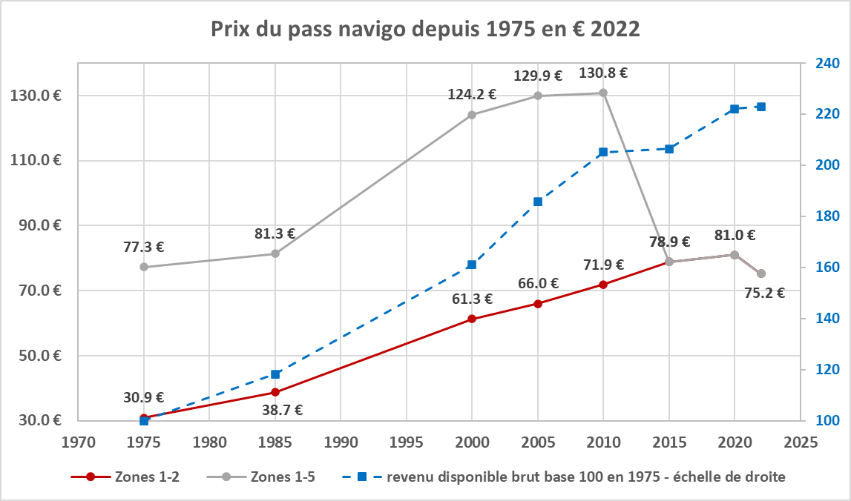



**Encadré 2 : La problématique du versement mobilité (VM)**

L’impact du versement mobilité pour les collectivités locales en charge des TCU est majeur. Les Régions qui, a contrario, ne le perçoivent pas doivent pallier la faiblesse de la participation des usagers, similaires à celle des TCU, par des ressources propres. Or le versement mobilité est un impôt de production, les entreprises françaises sont parmi les moins rentables d’Europe et ont donc plus de mal à investir dans l’innovation. C’est l’une des raisons majeures de la désindustrialisation, le rapport Gallois et les travaux d’Elie Cohen et Nicolas Dufourcq[9] ont largement documenté l’affaire. Sur l’aire urbaine de Lyon et en Île-de-France, le versement mobilité représente 7 points de marges des entreprises, soit ce qui sépare la France de la moyenne européenne.

Comme par ailleurs les salariés des entreprises qui s’acquittent du VM ne bénéficient pas toutes de transports en commun, en particulier celles situées en couronnes des agglomérations, on comprend que le VM fasse l’objet de remises en cause. L’intérêt du VM est que c’est un impôt affecté, sa faiblesse est son assiette, 2% de la masse salariale des entreprises, voire presque 3% dans le cœur de Ile-de-France, et sa géographie puisqu’il sert aujourd’hui essentiellement à financer les transports en commun des villes centres et non des périphéries, 1ère et 2nde couronnes. Introduit en 1975, le VM a de facto servi à abaisser la part payée par l’usager dans les transports en commun. On a alors privilégié le pouvoir d’achat des salariés sur la compétitivité des entreprises. La France est le seul pays de l’UE à avoir divisé par deux la part de l’industrie dans le PIB, avec la perte de 2.2 millions d’emplois, essentiellement localisés dans les villes moyennes. Le Versement Mobilité permet de faire participer les entreprises à la mobilité de leurs salariés, ce qui est sain. C’est son assiette et sa géographie qu’il faut adapter pour corriger ses travers ici décrits.

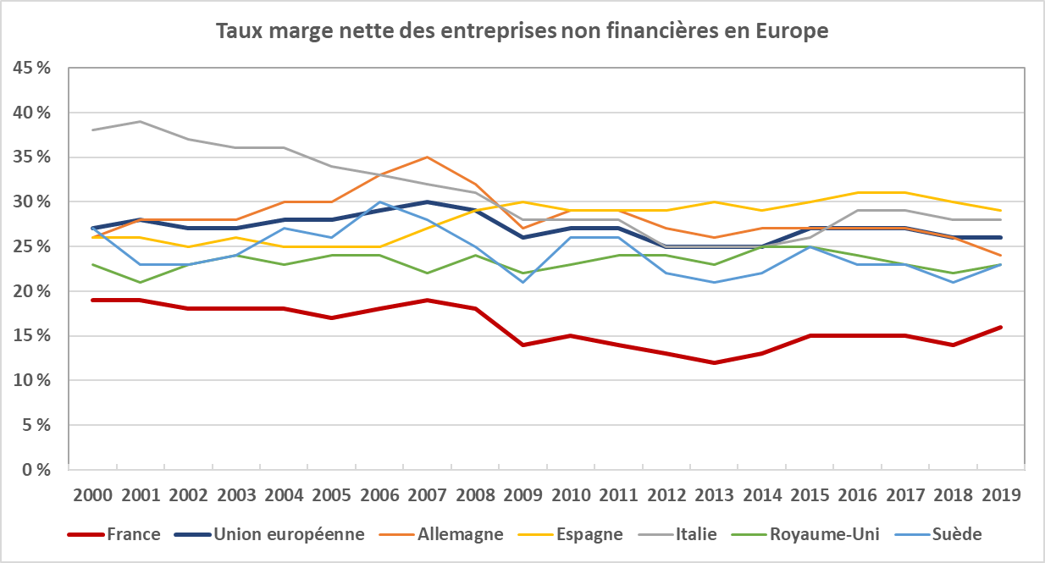

*Excédent net d'exploitation en % de la valeur ajoutée des sociétés non financières de l’UE*

*Données OCDE, J Coldefy.*

1. La participation des collectivités locales est calculée en net c’est-à-dire en retirant la participation des usagers et des entreprises, sans compter les montants dédiés aux investissements dans des projets de lignes de TCU, mais en intégrant pour le TER les couts d’accès à l’infrastructure (péages ferroviaires et redevances d’accès).
2. Voir la note Terra Nova, « Pour des mobilités justes et décarbonées et non juste décarbonées » Jean Coldefy février 2023
3. Voir projet APEROL, Amélioration de la performance économique des réseaux par l'optimisation des lignes. Bruno Faivre d’Arcier, <http://isidoredd.documentation.developpement-durable.gouv.fr/document.xsp?id=Temis-0076754>
4. Ces 12 milliards hors investissements sur l’infrastructure se décomposent ainsi : 4.5 pour les TER, 2.8 pour le Transilien, 7 pour IDFM
5. Enquête CREDOC pour l’observatoire Transdev « Territoires et Mobilités »
6. et beaucoup plus si l’on considère les seuls trajets en semaine ou pour se rendre au travail.
7. Base tarif EDF actuels pour les ménages, environ 0.2 € /kWh. Ces tarifs vont augmenter, mais ceux de l’essence sans doute également
8. Le stationnement est invoqué comme une forme de péage urbain. Cela n’est pas exact puisque les recettes sont faibles et 30 fois inférieures à celles de péages urbains. Cet outil est néanmoins tout à fait adapté pour réguler l’usage de l’espace public de voirie en limitant les voitures « ventouses ».
9. Rapport L. Gallois « Pacte pour la compétitivité de l’industrie française », 2012 ; Elie Cohen, « Le Décrochage industriel », 2014 ; Nicolas Dufourcq « La désindustrialisation de la France », 2022